服务需求及技术要求
一、项目概述
1.项目名称：潜山市档案馆馆藏纸质档案整理著录、数字化扫描外包服务项目
2.项目资金：项目预算资金50万元。
3.项目内容：本次档案整理著录、数字化扫描任务共180万页（无用、重复扫描页不纳入计算）。
4.项目工期：根据采购方工作安排，计划150日历天内完成本次档案整理著录及数字化扫描工作。
5.中标单位与采购方签订合同时，采购方可就历史档案整理著录及数字化扫描项目的有关要求作相应调整，但中标单位不得更改中标价格,按180万页报价，工作服务内容如下。
二、服务内容及要求
（一）法律法规及相关标准规范
1、主要法律法规
《中华人民共和国档案法》
《中华人民共和国档案法实施办法》
《安徽省档案条例》
2、业务性标准规范
《归档文件整理规则》（DA/T22-2015）
《文书档案案卷格式》（GB/T9705-2008）
《电子文件归档与电子档案管理规范》(GB／T 18894—2016)
《档案著录规则》(DA／T 18—1999)
《纸质档案数字化技术规范》（DA/T31-2017）
《纸质归档文件装订规范》 （DA/T69-2018）
《纸质档案抢救与修复规范》 （DA/T64-2017）
《安徽省文书档案文件级目录数据库结构与著录细则》（DB 34/T 450-2004）
《版式电子文件长期保存格式需求》（DA_T 47-2009）
《文书类电子文件元数据方案 》（DA_T 46-2009）
《数码照片归档与管理规范》（DA/T50—2014）
《安徽省档案馆建国后档案数字化成果硬磁盘存储格式规定》
《计算机场地通用规范》 （GBT 2887-2011）
《新档案保护技术实用手册》
《档案修裱技术规范》(DA/T25-2000)

3、安全性标准规范
《计算机病毒防治管理办法》 中华人民共和国公安部令第51号
《信息安全技术 信息系统安全等级保护定级指南》（GB/T 22240—2008）
《信息安全技术 信息系统安全等级保护基本要求》（GB/T 22239—2008）
《档案信息系统安全等级保护定级工作指南》(档办发〔2013〕5号)
《档案数字化外包安全管理规范》 (档办发〔2014〕7号)
《档案服务外包工作规范》 （DA/T 68-2017）

档案数字化项目要严格遵守并达到国家标准：保证档案扫描图像与原件一致，满足社会对档案利用的需求。项目内容主要包括：库房调档、档案分类、档案整理、目录著录、档案扫描、图像处理、图像存储、目录建库、数据挂接、图像质检、数据验收、档案装订、数据备份与移交、数据管理、档案归库、上架等。各工作环节内容及要求如下：
（二)档案整理
1.在扫描之前，根据档案管理情况，按下述步骤对实体档案进行整理归档，数字化加工前，不符合规范要求的需完成纸质档案实体的重新整理，案卷内出现漏号、缺号、重号、空白页等情况的，需重新编号，字体要求工整、清洁，不准出现涂改档案内容的现象。符合相关规范后进行数字化。并视需要作出标识，确保档案数字化质量。
页码编制要求：
1）整卷无张（页）号的按有字的页面逐页补编页码，如果案卷内只有一本书，且书内已有铅印编号，文件目录也按一份文件著录的，不必补编页码。
2）以件为单位整理的，检查每件是否有归档章以及每件内是否编有页码，归档章若未填写件号或页数的，应补上件号或页数。如果件内个别空白页上已经编过页码的，视其正确，不作修改；页面上有表格之类但没有内容记录也算一页。
3）漏号、重号、缺页、倒页等情况按以下办法处理：
漏号、重号：档案存在漏号重号情况时，需要进行重新编号，并在备考表上说明。
缺页：缺页指原档案文件中间明显缺少，但页码编制正确。这种情况下，不要改动页码，只需在备考表上说明。
倒页：如果系文件纸张装订方向相反，则调整方向，并在相应位置填写原页码；如果系前后倒页，则更正为正确顺序，并填写相应页码。
特殊情况：如果出现前后两卷档案，其中一卷档案全部是另外一卷档案分出的部分（一般为照片、小册子、特殊载体或规格档案），在这种情况下，分出来的一卷如果未装订成册、以件为单位装订，则其载体数量以件为单位计算，文件目录按实有内容录入，并在备考表上注明详细情况；被分出的一卷应装订成册或以件为单位装订，分出与未分出的文件目录应全部录入，已分出的文件目录要在卷内目录的备注栏内注明去处，卷内情况及缺少的页码应在备考表上注明。
2.目录数据著录。按照《档案著录规则》(DA/T18)、《文书档案文件级目录数据库结构与著录细则》、《安徽省文书档案文件级目录数据库结构与著录细则》等的要求，规范档案中的目录内容。包括确定著录的著录项、字段长度和内容要求，符合档案馆现有规定需求。如有错误、遗漏或不规范的案卷题名、文件名、责任者、件数、密级、起止时间、页号和页数等内容，应进行校对补充或修改，准确率需达100%。
具体要求：
1）文件责任者，也称作者，是指对档案内容进行创造、负有责任的团体或个人。个人责任者一般只著录姓名，必要时在姓名后著录职务、职称或其它职责，并加“()”号。团体责任者必须写全称或通用简称，不允许出现“本局”、“本单位”、“本部”等字样，应为“潜山县某某局”、“潜山县政府某某科”、“中共中央”等。若联合发文，责任者一般按顺序著录三个，立档单位本身是责任者的必须著录，文号所代表的机关必须著录，被省略的责任者用“[等]”表示。
2）题名，又称标题、题目，是表达档案中心内容、形式特征的名称。没有题名应拟写题名，虽有题名但无实质内容的也应在原题名后重新拟写，自拟内容两端加“[]”。所拟标题必须准确反映文件内容，不允许出现“通知”“报告”“会议纪要”等仅以文种做标题的情况。
原标题中如果没有发文单位或文种，可以不重拟；原标题中只有文种或标题不能反应文件内容时必须自拟标题，自拟标题跟在原标题后面，并加“[]”。文件标题一般应由发文单位、事由和文种三部分组成，如“[潜山市档案馆关于****的通知]”。
文件标题是手写体，且字迹潦草或褪色，经业主方认定确实无法考证的，不能用相近的字代替，应统一用“*”表示（一个字用“*”，二个字用“**”，三个字以上用“***”表示）。
如果文件内容涉及人员人事、劳资内容，如任免文件、招工文件、介绍信等，如果人数较少的，可在标题后把所涉及的人员名单摘录出来，并加“[]”标识，人名之间用“、”分隔。文件制发机关和涉及本单位人员较多的，则应在软件系统“人名项”中录入所有人员名单。
如果标题中含有数字，应当统一使用阿拉伯数字（专用名词除外）摘录。
特殊情况：如果建国前档案中出现“密”、“密不录由”等特殊的密级情况，没有详细的文件标题，著录时根据文件内容自拟标题，并加“[]”，不要著录“密”、“密不录由”等密级。
一般情况下以不同文号、责任者、时间和文种根据具体情况来划分最小单位并进行文件目录著录。
3）时间，即文件形成日期，一律为公元纪年。由年月日8位数字组成，如20080917。若没年份或没月份则用0代替，如00000917；若没有任何时间则时间项不著录；若原目录数据中已存在时间且时间正确、格式正确，则不予修改。
4）文件编号，包括发文字号、标准规范类文件的统编号、图号等。联合发文只著录主要文号。发文字号由机关代字、年度和顺序号三部分组成，一般依据原文件编号的实际写法据实著录。不论是发文字号还是标准规范类文件的统编号、图号等都要著录完整的文件编号，不能简略。
5）载体数量，即案卷或文件的页（张）数。建国前档案，每个文件的载体数量可不著录，如果是以件为单位整理的，则在载体数量栏内著录该份文件的页数；建国后的档案，每个文件的载体数量要著录，如果是以件为单位的也要著录。
6）密级，即文件的机密程度。建国后档案中文件有绝密、机密、秘密和急密等的密级文件，要在独立电脑上(不连网)单独著录。
7）备注，一般著录另外需要说明的情况。如果文书档案中出现图片和照片等，要在备注栏内注明其数量，具体的页码。如果是学籍册上的个人小照，建国后档案个人登记表上粘贴的照片，则不必注明。
3.拆除装订。在不去除装订物情况下，影响扫描工作进行的档案，应拆除装订物。拆除装订物时应注意保护档案不受损害。
4.页面修整。数字化中涉及的破损档案修复主要针对一般破损的档案和轻微破损的档案。一般破损的档案，其特征为档案纸张整体强度尚可，但存在多处虫蛀、粘结、破损现象，应视其具体情况采取托裱或修补技术进行加固复制。轻微破损的档案，其特征为档案纸张整体强度较好，但局部有残缺、破损痕迹，应采用修补技术对档案进行修整。对于破碎严重的档案，不得进行任何操作，不得加重破损情况，发现后立即登记封存，通知市档案馆工作人员前去处理。
质量要求：需要修裱成品应保持档案原貌，不得损害原件上任何历史痕迹，不得造成文字等信息洇褪扩散；修裱成品应具有较高的耐折度和撕裂度，以利于延长档案寿命。修裱成品应薄且光洁、舒展平整、质地柔软。裱件不崩裂，不变形走样，托纸与档案原件不得形成空壳；需要装订的档案裱件，在修棱、整裁后应留有装订边，以便成卷成册装订。装订档案时应保持原来的卷内文件顺序。
管理要求：档案修裱人员在修裱档案时，应保持档案内容的完整，不得损坏、丢失、涂改档案内容。应坚持宁缺勿伪，严防档案失真；凡需修裱的档案资料，应严格登记和交接手续；修裱室应保持洁净，用过的裱台、浆糊(档案专用)盆、碗、毛巾、排笔、棕刷等，当天应清洗干净；修裱室应做到防盗、防火、防尘、防鼠、防虫霉，室内严禁吸烟；下班时，工作人员要切断一切电源，关好门窗，以确保档案安全。
5. 案卷扫描后，需要重新打印封面、目录。案卷封面应逐项按规定填写清楚，案卷题名不规范应重新拟写。案卷题名要简明确切地反映卷内文件材料的内容，一般包括责任者、内容、名称等，使用简称应通用易懂，字迹工整清晰。如果档案封面上年月、页（张）数填写不正确的，应将错误年月、页（张）数刮掉后重写，页（张）数漏填的应按实际页（张）数（此案卷的实际页数）填写。
6、装订。扫描工作完成后，整理不规范或拆除过装订物的档案应按档案保管的要求重新装订。案卷无备考表的，装订时要加上；无卷内目录或原卷内目录字迹不清的，装订时要更换成新打印的目录。重新拟写案卷题名及封面破损的，要更换案卷封面，并按规定用毛笔或黑色钢笔逐项填写案卷封面内容，字迹工整清晰。恢复装订时，应注意保持档案的排列顺序不变，并按着工作单前期具体记录下来的内容进行核对。纸张尽量按原样折叠，折痕处尽量在文件、图表字迹外。装订整齐牢固，不掉页、不错页、不损页、不倒页、不压字，做到安全、准确、无遗漏。
7、档案整理登记。制作并填写纸质档案数字化加工过程交接登记表单，详细记录档案整理后每份文件的起始页号和页数。
8、档案卷盒需全部重新更换，每个案卷封面、卷内目录、备考表全部重新制作均需打印，原案卷封面、备考表等作为案卷的组成部分，同时更换的封皮、备考表等放在装好的卷的后面放在盒内。
（三）档案扫描
1.按照DA/T 31—2017《纸质档案数字化技术规范》的规定，根据档案幅面的大小(A4、A3、A0等)选择相应规格的扫描仪或专业扫描仪(如工程图纸可采用0号图纸扫描仪)进行扫描。大幅面档案可采用大幅面数码平台，或者缩微拍摄后的胶片数字化转换设备等进行扫描，也可以采用小幅面扫描后的图像拼接方式处理。同页有两个以上文件，需分别扫描。在扫描过程中不能对档案原件造成二次损伤。针对组卷的档案扫描过后进行分件处理，保证图像内容与电子目录内容相对应。保证后期挂接顺利。
2.扫描分辨率≥300dpi。
3.扫描影像存储格式：JPEG或TIFF格式（彩色）；并按招标单位要求合成PDF文件。
4.扫描初检：专业质检员采用自行研制的质检管理软件对扫描形成的图像进行逐盒逐件逐页的资料情况检查、清晰度检查，做好统计管理和生成返扫工作单。
（四）图像处理
1.图像拼接：对分幅扫描形成的多幅数字图像，应进行拼接处理，合并为一个完整的图像，以保证纸质档案数字图像的整体性。拼接时应确保拼接处平滑地融合，拼接后整幅图像无明显拼接痕迹。
2.旋转及纠偏：对不符合阅读方向的数字图像应进行旋转还原。对出现偏斜的图像应进行纠偏处理，以达到视觉上基本不感觉偏斜为准，图像偏度不得大于1度。
3.裁边：对数字图像进行裁边处理，应在距页边最外延至少 2 至 3 毫米处裁剪图像。
4.去污：对数字图像进行去污处理，以去除在扫描过程中产生的污点、污线、黑边等影响图像质量的杂质，应遵循展现档案原貌的原则，处理过程中不得去除档案页面原有的纸张褪变斑点、水渍、污点、装订孔等痕迹。应对扫描后的图像进行逐页纠偏、去污、图像拼接、裁边、排序等处理，不留文字版面外的暗影、无干扰信息，确保扫描件页面内容居中，保持档案原貌；
5、图像质检：对处理过的图像进行检查，合格后转入下一工序，不合格将再次进行图像处理。要求：（1）数字图像不完整、无法清晰识别或图像失真度较大时，应重新扫描。
（2）对于漏扫、重扫、多扫等情况，应及时改正。
（3）数字图像的排列顺序与档案原件不一致时，应及时进行调整。
（4）对数字图像拼接、旋转及纠偏、裁边、去污等处理情况进行检查，发现不符合图像质量要求时，应重新进行图像处理。
（五）图像存储
1.存储格式。所有档案(包括纸质、照片、底片)形成的图像文件采用单页JPG、TIFF（G4）格式存储。电子文件以PDF格式挂接。
2.图像文件命名。每一份文件应以该文件相对应的唯一档号来为扫描后的图像文件命名。为了便于管理和数据挂接，图像文件命名的档号格式应与其目录数据库中的档号格式相一致。多页文件应建立相应的文件夹，并按档号加上页码顺序对图像文件命名。
（六）数据挂接
数字化转换过程中形成的目录数据库与图像数据库，通过质检环节确认为合格后，进行批量挂接。以纸质档案目录数据库为依据，将每一份纸质档案文件扫描所得的一个或多个图像存储为一份图像文件。将图像文件存储到相应文件夹时，要确保每一份图像文件的名称与档案目录数据库中该份文件的档号相同，确保图像文件的页数与档案目录数据库中该份文件的页数是一致，确保图像文件的总数与目录数据库中文件的总数一致。通过每一份图像文件的文件名与档案目录数据库中该份文件的档号的一致性和唯一性，建立起一一对应的关联关系。要求著录条目与对应图像文件挂接正确率要求达到100%。
（七）数据验收
1.数据抽检
（1）以抽检的方式检查已完成的所有数据，包括整理质量、著录准确率、目录数据库、图像文件及数据挂接的总体质量。
（2）一个全宗的档案，数据验收时按甲方确定的比率抽检。
2.验收指标
整理著录须符合国家相关行业标准，符合现有档案馆工作需求，目录数据库与图像文件挂接错误，或目录数据库、图像文件之一出现不完整、不清晰、有错误等质量问题时，抽检标记为“不合格”。不合格的退回由中标方进行整改。
（1）整理质量合格率≥99%；
（2）档案装订：检查所有档案的装订还原情况，差错率≤1‰；
（3）扫描图像：100%；
（4）图像质量：图像质量情况完好率≥99%；
（5）格式封装：图像文件的命名差错率≤1‰；
（6）著录：录入正确率≥99%；
（7）条目与图像挂接：挂接正确率100%，如发现一条未挂接数据，退回重检；
（8）档案原始材料：100%不缺失。
3.验收审核
（1）采购方对中标方数据进行分批验收。数据验收合格后，中标单位要采用在线和离线相结合的方式对数据进行备份。
中标方提交验收的数据不论涉及验收标准哪一条，不合格的，全部发回中标方全面自检，采购方验收记录不向中标方公开，待验收通过后，采购方公开验收记录。在退回自检期间，采购方将不再向中标方提供加工的档案。
（2）采购方在验收中检出的错误，中标方及时、无偿予以纠正并再提交采购方验收。
（3）以上每个环节的成果检验均要做好验收记录，并认真填写《档案数字化质量验收登记表》一式二份。全部档案验收通过的结论，必须经中标方项目负责人和采购方分管领导审查、签字，并提交潜山市档案馆审核确认后方有效。
（4）如全部档案完成后不能通过验收的，视为中标方违约。
4. 数据备份
（1）每完成一批数据验收后，保存二套未压缩的单页TIFF格式光盘及一套硬盘。要求每片光盘包装盒内及盘片上附光盘标签和光盘内档案信息。同一份文件不能跨越两张光盘。采用JVC国际档案级光盘或SONY单盒装刻录光盘作为数据备份光盘。刻录前应对光盘进行材质检测，并以8倍速或不超过8倍速进行刻录，以确保数据刻录的质量。光盘标签面应采取专用“光盘标签笔”书写，不得使用硬笔在光盘标签面上书写，不得使用粘贴不干胶的标签方式。要求采用一次性写入光盘。
（2）数据验收合格后，中标方须刻录光盘一式三份提交给采购方，著录条目和全文数据向采购方数据库迁移。档案扫描文件应提供JPG或TIFF和PDF（双层）两种格式，以光盘和移动硬盘双套存储格式向采购方移交，做好标签，以便查找和管理，同时检查能否打开、数据信息是否完整、文件数量是否准确等。
（3）认真填写纸质档案数字化备份管理登记表单。同时向潜山市档案馆移交纸质案卷目录及全引目录各一套。
（八）档案装订
扫描工作完成后，拆除过装订物的档案应按档案保管的要求重新装订。在恢复装订时，要保持档案的排列顺序不变，不得漏页、错页，不得压字，装订牢固、不掉页，按照原来的装订孔进行穿线装订，不允许新打孔装订，确保档案安全、准确、无遗漏。
同时，案卷备考表上要详细记录案卷内出现的漏号、缺号、重号、空白页等增改情况，并重新编号，要求用黑色水笔进行书写，字体要求工整、清洁，不准出现涂改的现象。
（九）档案归还
在数据验收合格后，中标单位必须对档案实体进行逐卷清点，按档案数量、卷内文件目录、页数与顺序、文件状况、装订要求等进行检查，如发现丢失、损坏、圈划或涂改等将追究法律责任；顺序错误、卷间文件颠倒等情况，要求重新进行处理。归还实体档案时，应配合采购方指定的专人一起做好实体的清点交接工作，做好移交记录，并入库上架。
一）、质量保障要求
（一）中标单位在签定合同时，应提供组成加工服务中心的组织机构表，成立项目组，指定项目负责人。工作人员进场后必须将身份证、个人简历、用工合同及相关证件的复印件交采购方审核保存。项目组工作人员不宜经常变动，如有变动，应及时向采购方备案，并按相应的程序进行交接。
（二）中标单位应在签订合同后5天内，提供完整的数字化加工方案，项目实施计划、项目操作标准、数字化加工管理流程、人员管理制度、安全保密制度、质量保障措施等。
（三）中标单位必须建立严格的质量检测体系，设定加工程序中的质量检验环节，指定专人负责整个产品加工的质量检验工作。中标单位对每个质检环节的产品经过自检认为产品质量符合规定要求后，应及时递交采购方审核验收，如因提交不及时或质检不合格造成的时间延误和损失由中标方自行负责。
（四）中标单位要建立严格的管理制度，在档案整理著录、扫描、图像处理、图像存储、数据挂接、数据验收、档案装订、数据备份、档案归库、光盘移交等各个环节中都要建立详细、完整的工作日志，并及时对工作日志进行整理、汇总，装订成册。在项目结束时，工作日志、产品质量验收记录、纸质档案工作流程表等资料随同光盘一起移交采购方。
二）、安全保密要求
中标单位要严格按照《中华人民共和国档案法》、《保密法》、《档案数字化外包安全管理规范》等国家规定、规范、标准及采购方提出的技术要求，进行档案整理数字化加工等。
档案整理扫描工作必须在采购方指定的场所内进行，并确保加工场所的正常秩序和安全。
(一)工作场所应配备满足安全管理需要的视频监控设备，确保无监控死角。视频监控系统应由采购方专人负责；视频监控数据自产生之日起保存不少于6个月；采购方应定期对视频监控数据进行回放检查，在删除视频监控数据之前，要留存视频回放安全检查记录。
(二)中标方工作人员严禁将随身物品与档案混合放置；严禁在工作场所使用与工作无关的笔记本电脑、手机、移动存储介质等；严禁携带任何火源、食品、饮料等进入加工场所；严禁擅自将数字化加工场所内的物品带离现场。
(三)档案数字化加工使用的计算机、扫描仪等设备，必须采用技术手段或专业物理设备封闭所有不必要的信息输出装置或端口，如USB接口、红外线、蓝牙、SCSI接口、光驱接口等，封闭的装置或端口要定期进行检查。档案数字化加工网络要与其他网络物理隔离，禁止使用无线网卡、无线键盘、无线鼠标等设备。
(四)档案数字化加工必须使用通过国家安全认证的品牌设备和正版软件。除必要的操作系统、杀毒软件、加工软件外，档案数字化加工计算机不允许安装任何与加工无关的软件。
(五)用于档案数字化加工的设备和存储介质严禁与其他设备和存储介质交叉使用。档案数字化设备和存储介质不得擅自送外维修，必须送外维修的应办理书面审批手续，并由采购方人员现场监督。
(六)档案整理数字化项目完成后，采购方应组织专业人员按照本《规范》的要求，对向档案部门移交的数字化加工介质（如存储介质、移动介质、备份介质等）、加工监控视频回放安全检查记录、档案实体出入库交接记录、加工人员变更记录等进行安全保密专项验收；凡未开展安全保密专项验收或验收不合格的，不得对项目进行总体验收。
(七)档案整理数字化项目完成后，中标单位应会同采购方拆除其自带加工设备中的硬盘等存储介质，并将其与数字化过程中使用过的其他移动存储介质一起移交给采购方，并办理相关移交手续。对中标方所用的设备进行检查，以确保其设备中无信息留存。凡存有信息的，必须作清除信息的安全处理。
(八)供应商在签订合同时成立项目组，配备相应的管理人员和操作人员，项目负责人和管理人员必须进驻现场，负责项目全过程的管理和技术保障，确保项目质量。项目工作人员必须具备一定的档案业务知识和档案整理操作能力及档案数字化加工的实际操作经验。项目工作人员应穿统一工作制服挂牌上岗，人员保持相对稳定，中途不得随意更换。人员的交通、食宿和其他方面由加工供应商自行解决；项目组人员在项目实施期间的人身安全由加工供应商负责。

三）、技术支持和售后服务
(一)项目验收合格后，中标方须提供三年的免费质保期服务。
(二)无论在质保期内还是质保期满后，均提供采用电话、传真、电子邮件、现场等多种方式24小时不间断技术支持服务。需要现场解决的，承诺24小时内到现场解决。
(三)本项目结束后三年内因采购方自身系统升级而需要进行档案扫描数据的迁移，中标方提供免费数据迁移服务。
(四)为档案馆软件使用人员提供免费的档案资料加工软件的使用培训，同时提供后续技术支持。
(五)对项目中出现问题的档案资料，有重新整理、免费补扫挂接的责任。

三、其他内容
1、本项目所用耗材由中标单位承担。
2、潜山市档案馆档案管理采购前期己招标，本次采购内容须能与现有设备及档案管理软件相匹配。
3、采购方与加工方商签订保密协议。
注：潜山市档案馆数字化档案管理设备采购前期已招标，本次采购内容须能与现有设备及档案管理软件相匹配。现有设备及软件资料附如下：
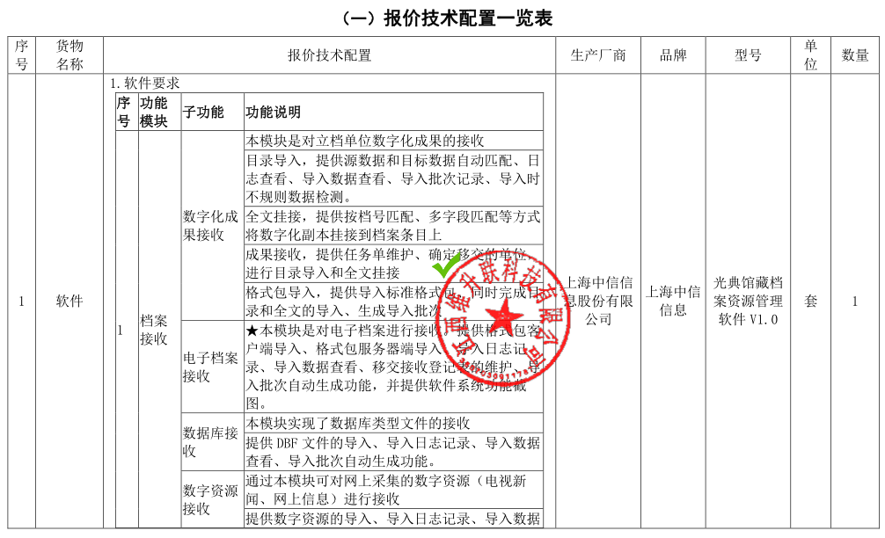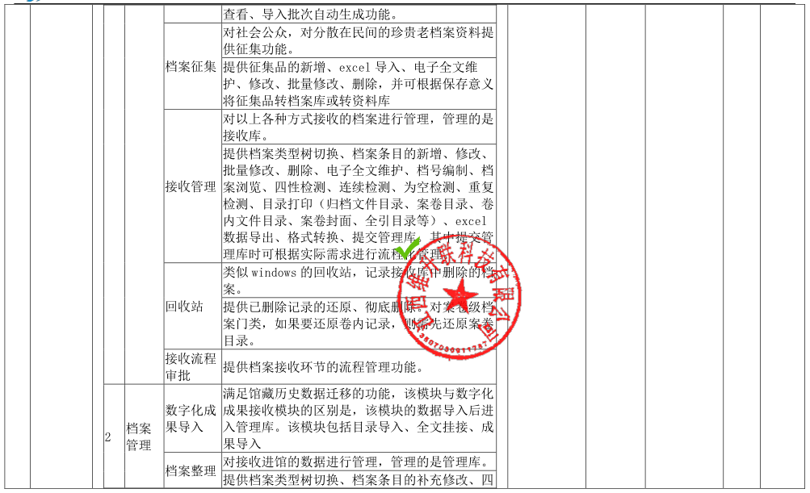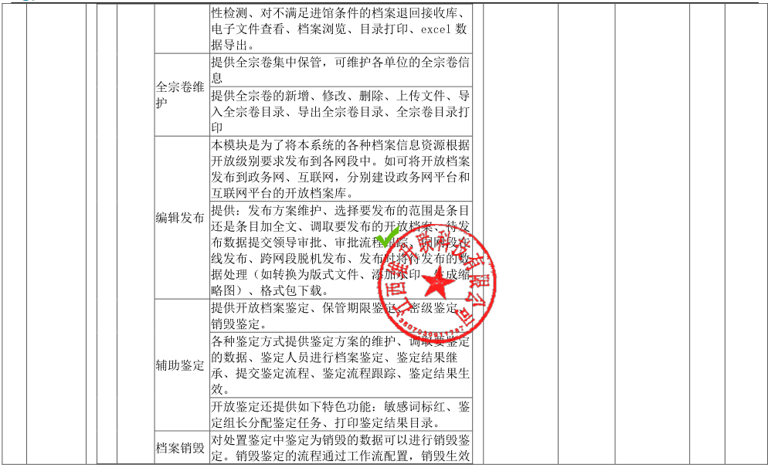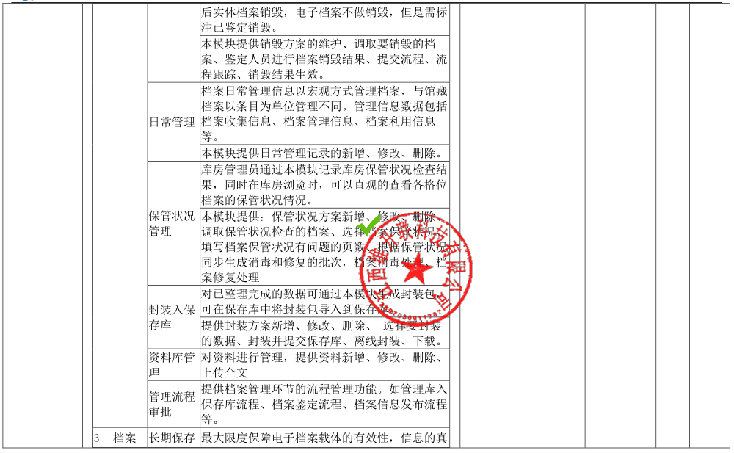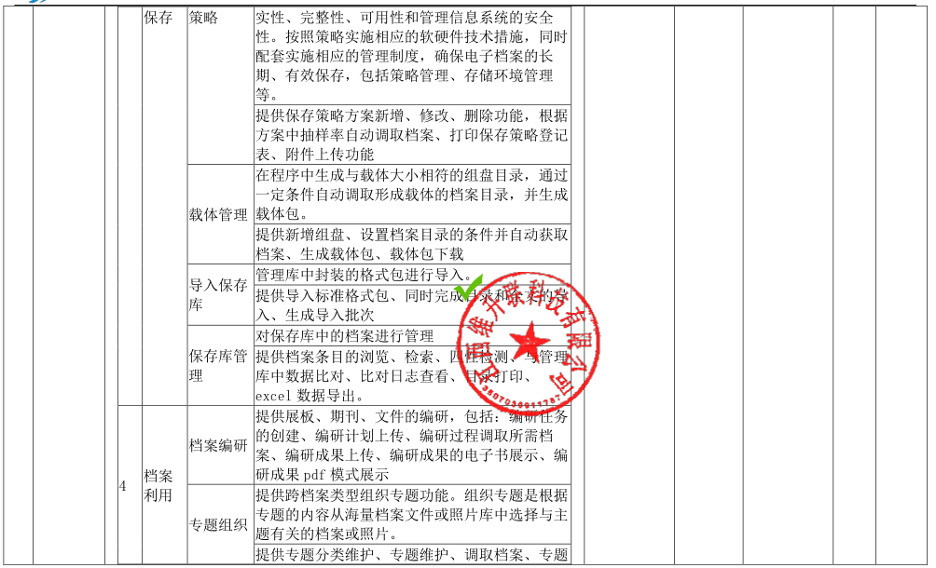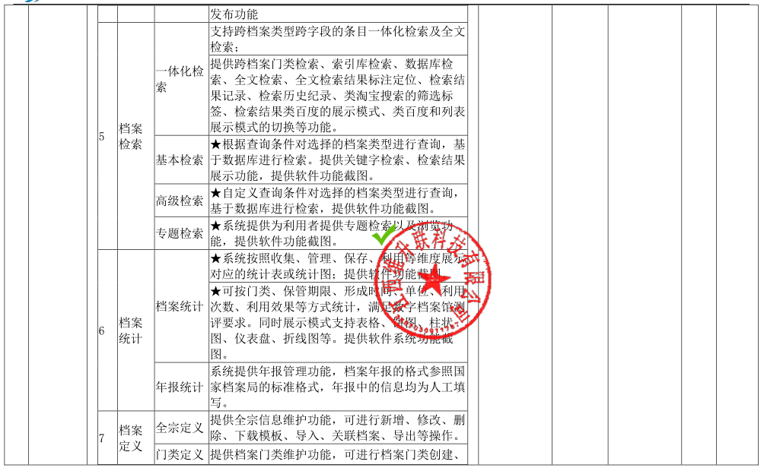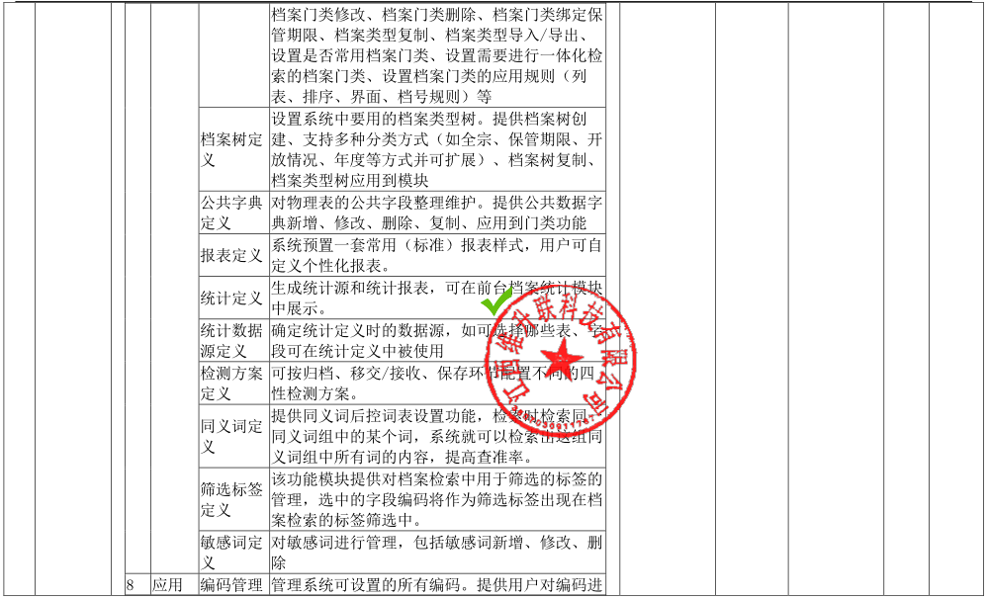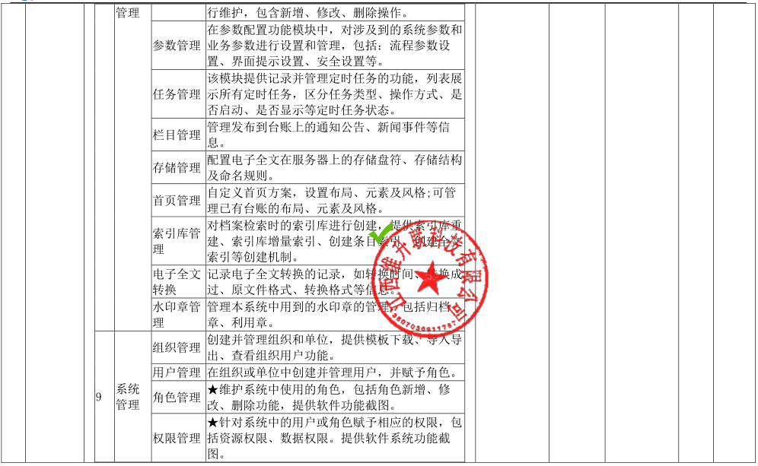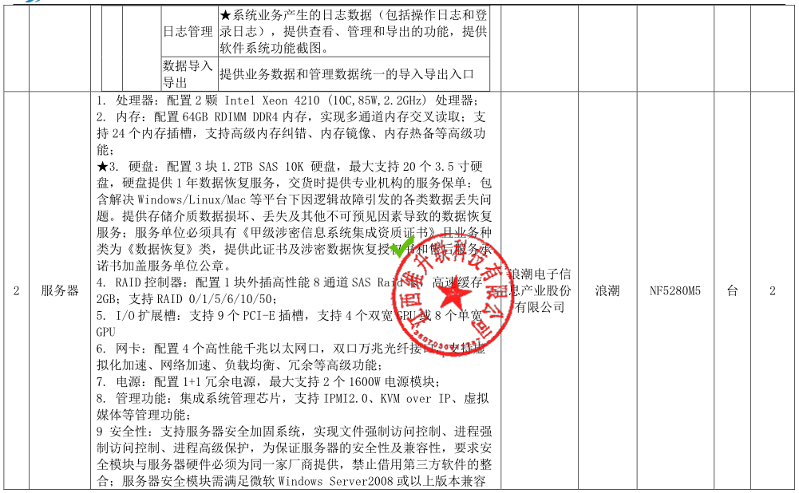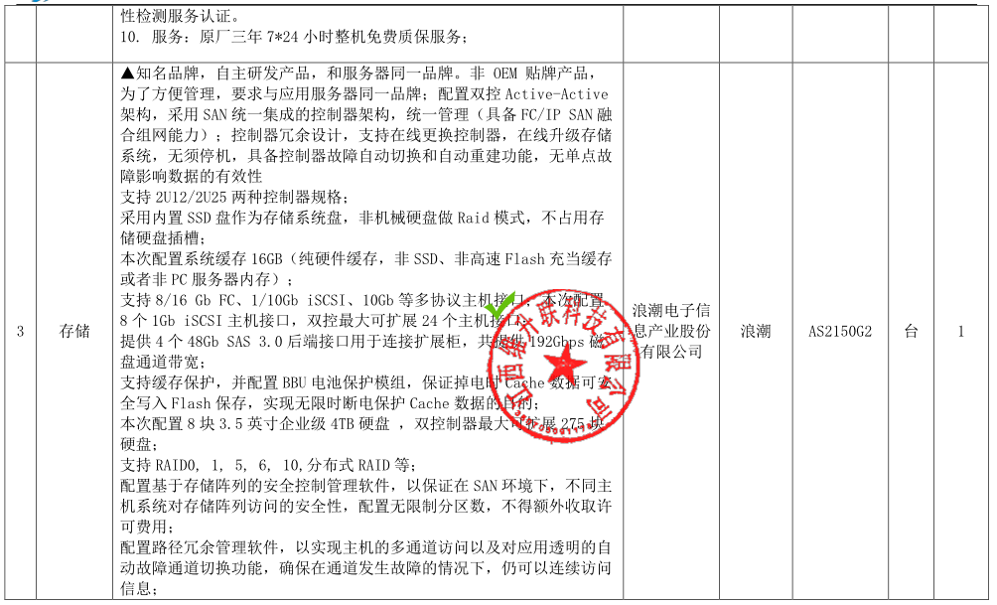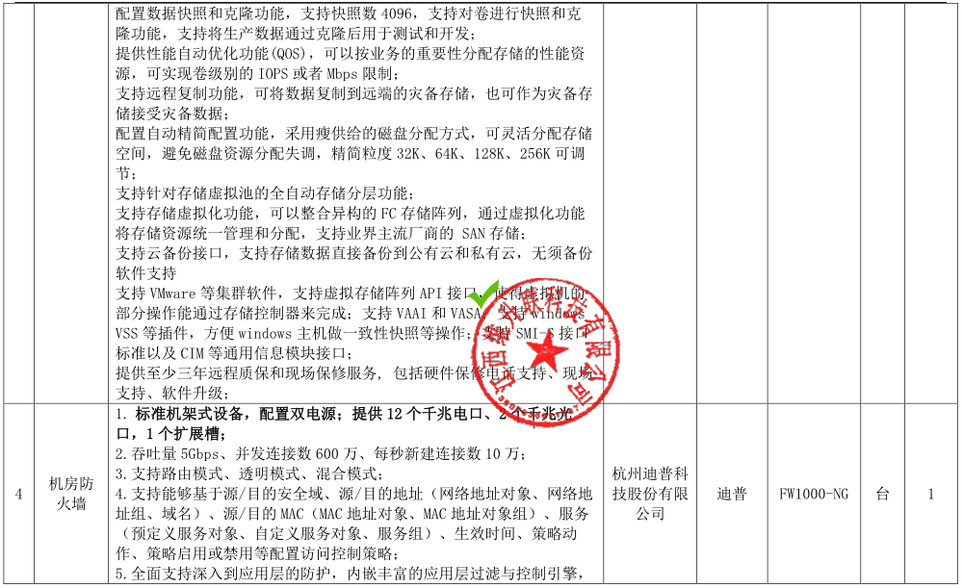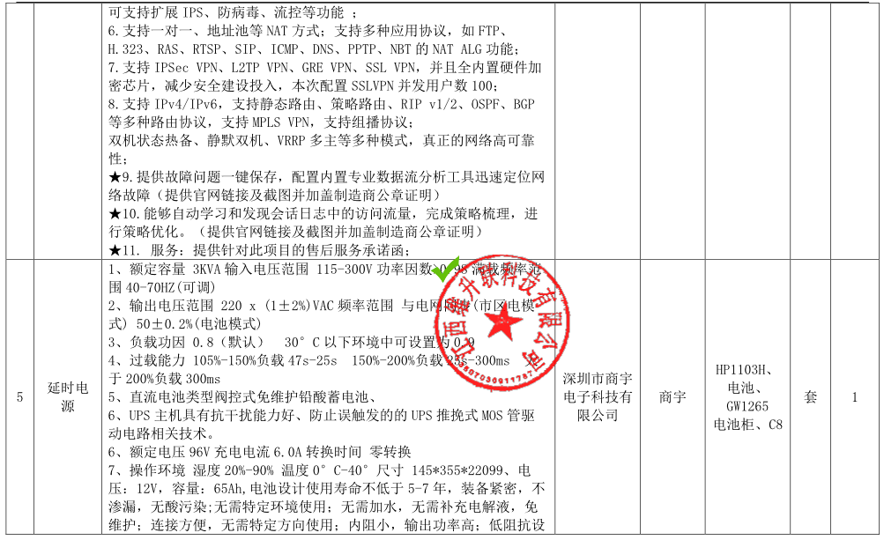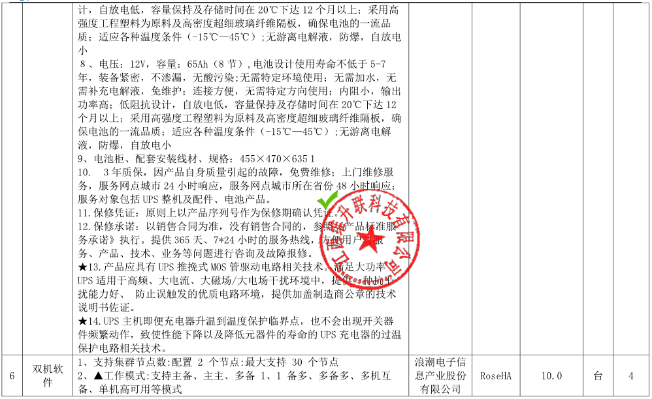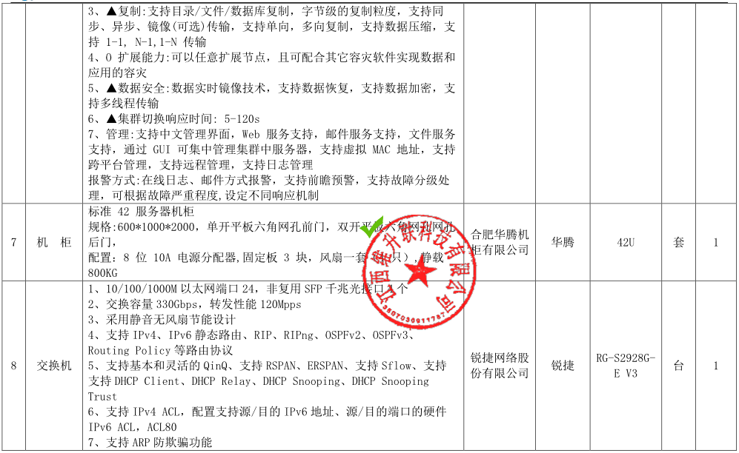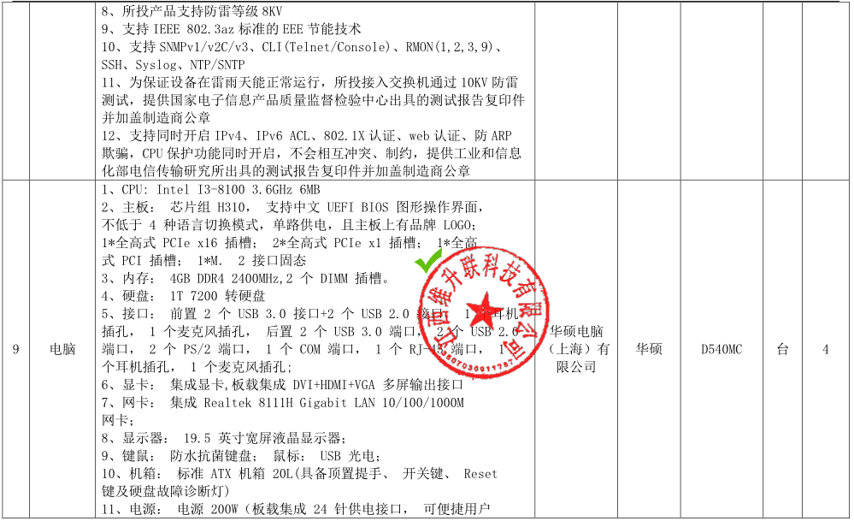
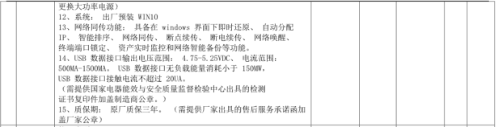

四、验收
中标人和采购人双方依据项目内容和进度共同实施验收工作，验收结果和验收报告经双方确认后生效。

